Taller 3

Grupo:

Myriam Yunga,

Edgar Maldonado

Oscar Solís.

Fecha: 16 de marzo del 2018

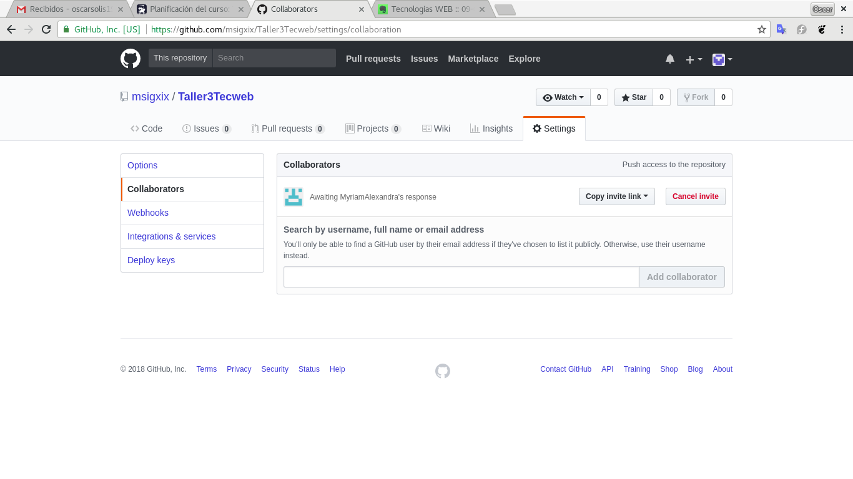

Se crea repositorio en el github

Se agrega a los usuarios colaboradores de este grupo:

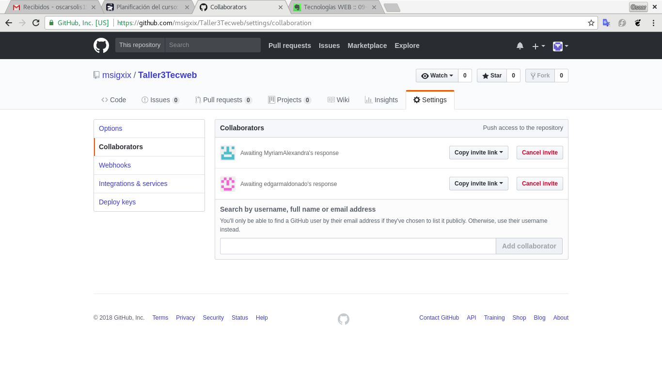

Se clona el repositorio.

Con un cliente grafico para git.

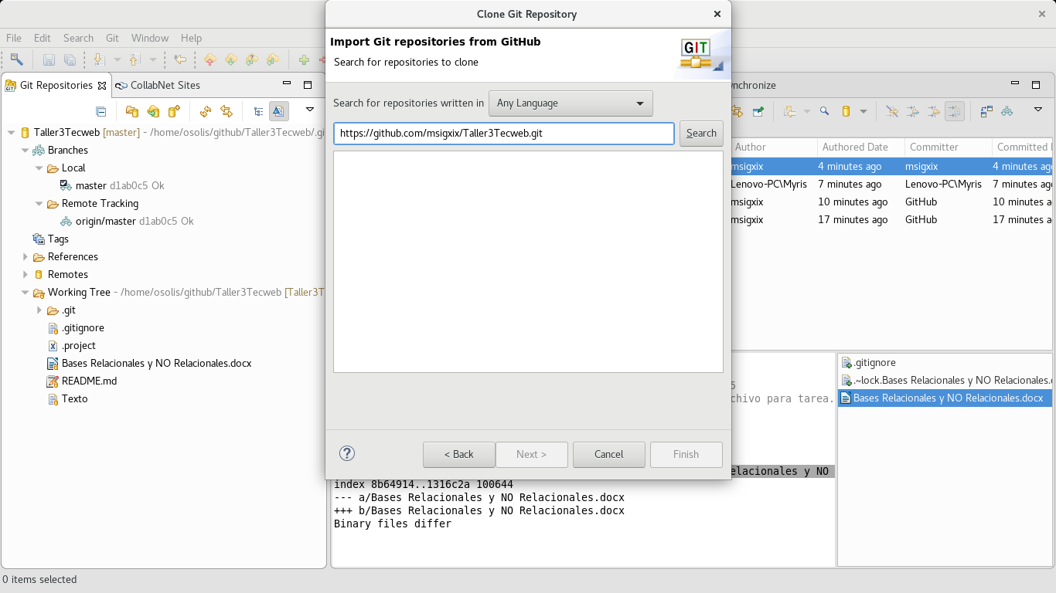

Se procede a crear los archivo en el repositorio para irlos agregando.